МІНІСТЕРСТВО ОСВІТИ І НАУКИ УКРАЇНИ
НАЦІОНАЛЬНИЙ ТЕХНІЧНИЙ УНІВЕРСИТЕТ
«ХАРКІВСЬКИЙ ПОЛІТЕХНІЧНИЙ ІНСТИТУТ»
Кафедра програмної інженерії та інформаційних технологій управління

Звіт з завдання “Sprint №1”
з дисципліни «Чисельні методи»

Виконав:
ст. гр. КН-219а
Семілетов А.І.
Перевірив:
проф. каф. ПІІТУ
Нікуліна О.М.

Харків
2021
ЗАВДАННЯ НА ЛАБОРАТОРНУ РОБОТУ

Задача 1
Написати програму методу Крамера, програму оформити у вигляді функції. Програми можна писати будь-якою мовою програмування. Вхідні параметри: А - матриця коефіцієнтів СЛАР, В - вектор-стовпець вільних членів. Вихідні параметри: Х - вектор-стовпець коренів СЛАР.
Задача 2
Написати програму методу Гауса, програму оформити у вигляді функції. Програми можна писати будь-якою мовою програмування. Вхідні параметри: А - матриця коефіцієнтів СЛАР, В - вектор-стовпець вільних членів. Вихідні параметри: Х - вектор-стовпець коренів СЛАР.
Задача 3
Написати програму методу Зейделя, програму оформити у вигляді функції. Програми можна писати будь-якою мовою програмування. Вхідні параметри: А - матриця коефіцієнтів СЛАР, В - вектор-стовпець вільних членів. Вихідні параметри: Х - вектор-стовпець коренів СЛАР.
Задача 4
Написати програму методу Гауса-Жордана, програму оформити у вигляді функції. Програми можна писати будь-якою мовою програмування. Вхідні параметри: А - матриця коефіцієнтів СЛАР, В - вектор-стовпець вільних членів. Вихідні параметри: Х - вектор-стовпець коренів СЛАР.
Задача 5
Написати програму методу Якобі, програму оформити у вигляді функції. Програми можна писати будь-якою мовою програмування. Вхідні параметри: А - матриця коефіцієнтів СЛАР, В - вектор-стовпець вільних членів. Вихідні параметри: Х - вектор-стовпець коренів СЛАР.

Задача 6
Написати програму, яка реалізує перевірку знайдених коренів СЛАР, програму оформити у вигляді функції. Вхідні параметри: Х - вектор-стовпець коренів СЛАР. Вихідні параметри: flag - булева змінна(true\false).
Задача 7
Реалізувати графічний інтерфейс користувача програмного продукту. Передбачити можливість вибору будь-якого методу, а також читання початкових даних з текстових файлів і з клавіатури. Зміст текстових файлів : n - кількість рівнянь(невідомих), А - матриця коефіцієнтів СЛАР, В - вектор-стовпець.
Задача 8
Допрацювати і протестувати розроблений програмний продукт. У програмному продукті повинно бути враховані особливості застосування розроблених методів :
- розмірність СЛАР(наприклад, метод Крамера не більше 4);
- перевіряти невиродженість матриці A.

ВИКОРИСТАНІ ФОРМУЛИ

В даній лабораторній роботі була використані такі методи як: метод Крамера, Гауса, Зейделя, Гауса-Жордана та Якобі. Формули даних методів зображені на малюнках 1.1 – 1.5.
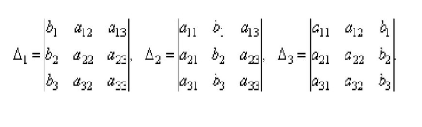
Рис. 1.1 — Метод Крамера для матриці з 3-ома невідомими

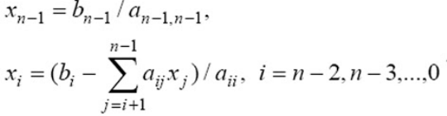
Рис. 1.2 — Метод Гауса

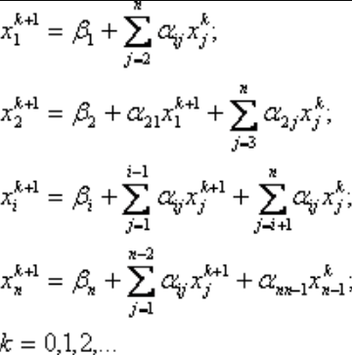
Рис. 1.3 — Метод Зейделя

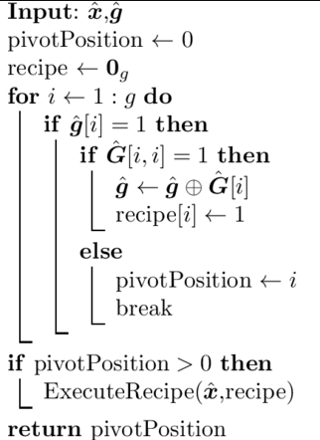
Рис. 1.4 — Алгоритм для методу Гауса-Жордана
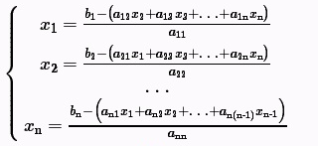
Рис. 1.5 — Метод Якобі

ТЕКСТ ПРОГРАМИ

main.html
<!DOCTYPE html>
<html lang="en">
<head>
<meta charset="UTF-8">
<meta http-equiv="X-UA-Compatible" content="IE=edge">
<meta name="viewport" content="width=device-width, initial-scale=1.0">
<title>Sprint01</title>
<style type="text/css">
body {
min-height: 96vh;
background: linear-gradient(140deg, #d8ecfd, #FFF7E4);
}
h1 {
text-align: center;
}
.main_div {
border: 1px solid black;
border-radius: 10px;
min-height: 200px;
box-shadow: 0 0 15px rgba(0,0,0,0.3);
width: 200px;
margin: 0px auto;
margin-top: 3%;
padding: 25px;
}
.matrix {
text-align: center;
}
.matrix_node {
width: 60px;
margin-top: 10px;
padding: 2px;
}
input[type='file'] {
color: transparent;
outline: none;
}
select {
margin-bottom: 20px;
padding: 3px;
border-radius: 15px 0px 0px 15px;
}
input {
margin-bottom: 20px;
padding: 3px;
}
button {
margin-bottom: 20px;
padding: 3px;
}
#result_table {
text-align: center;
font-size: 20px;
margin-top: 10px;
}
#check {
position: relative;
left: 50%;
transform: translate(-50%, 0);
}
#check_results {
text-align: center;
}
</style>
<script src="./check.js"></script>
</head>
<body>
<h1>Решение СЛАУ</h1>
<div class="main_div">
<span></span>
<select id="select_method">
<option value="" disabled selected>Выберете метод:</option>
<option>Крамера</option>
<option>Гаусса</option>
<option>Зейделя</option>
<option>Гаусса-Жордана</option>
<option>Якоби</option>
</select>
<br>
<select id="select_matrix" onclick="create_matrix()">
<option value="" disabled selected>Размерность матрица:</option>
<option>2</option>
<option>3</option>
<option>4</option>
<option>5</option>
<option>6</option>
</select>
<br>
<input type="file" id="file">
<br>
<button onclick="readFile(document.getElementById('file'))">Считать</button>
<br>
<input type="submit" value="Вычислить" onclick="choose_method()">
</div>
<br>
<div class="matrix"></div>
<br>
<div id="result_table"></div>
<input type="submit" value="Сравнить корни" onclick="check()" id="check">
<div id="check_results"></div>
<script src="./choose_method.js"></script>
<script src="./create_matrix.js"></script>
<script src="./cramer.js"></script>
<script src="./gauss.js"></script>
<script src="./seidel.js"></script>
<script src="./gauss-jordan.js"></script>
<script src="./jacobi.js"></script>
<script src="./read_from_file.js"></script>
<script src="./check.js"></script>
</body>
</html>
check.js
function check() {
let quantity = Number(document.getElementById("select_matrix").value)
let matrix = new Array(quantity)
if(document.getElementById("result_table").innerHTML == "Невозможно найти корни") {
document.getElementById("check_results").innerHTML = "Невозможно найти корни"
return
}
for(let i = 0; i < quantity; i++) {
matrix[i] = new Array(quantity)
for(let j = 0; j < quantity; j++) {
matrix[i][j] = Number(document.querySelectorAll(".undefined")[i*quantity+j].value)
if(!document.querySelectorAll(".undefined")[i*quantity+j].value) {
matrix[i][j] = 0
}
}
}
let temp = 0
let check_results = document.getElementById("check_results")
check_results.innerHTML = ""
for(let i = 0; i < matrix.length; i++) {
for(let j = 0; j < matrix.length; j++) {
check_results.innerHTML += matrix[i][j] + " * " + answers_global[j] + " "
if(j != matrix.length-1) {
check_results.innerHTML += "+ "
}
temp += matrix[i][j] * answers_global[j]
}
check_results.innerHTML += "= " + temp
check_results.append(document.createElement("br"))
temp = 0
}
}
choose_method.js
let answers_global
function choose_method() {
document.getElementById("result_table").innerHTML = ""
document.getElementById("check_results").innerHTML = ""

let quantity = Number(document.getElementById("select_matrix").value)
let results = new Array(quantity)
let matrix = new Array(quantity)
let answers = new Array(quantity)
for(let i = 0; i < quantity; i++) {
matrix[i] = new Array(quantity)
for(let j = 0; j < quantity; j++) {
matrix[i][j] = Number(document.querySelectorAll(".undefined")[i*quantity+j].value)
if(!document.querySelectorAll(".undefined")[i*quantity+j].value) {
matrix[i][j] = 0
}
}
}
for(let i = 0; i < quantity; i++) {
results[i] = Number(document.querySelectorAll(".result")[i].value)
if(!document.querySelectorAll(".result")[i].value) {
results[i] = 0
}
}
switch(document.getElementById("select_method").value) {
case 'Крамера':
answers = cramer_method(matrix, results)
if(answers == 0) {
answers = NaN
}
break
case 'Гаусса':
answers = gauss_method(matrix, results)
if(answers == 0) {
answers = NaN
}
break
case 'Зейделя':
answers = seidel_method(matrix, results)
if(answers == 0) {
answers = NaN
}
break
case 'Гаусса-Жордана':
answers = gauss_jordan_method(matrix, results)
if(answers == 0) {
answers = NaN
}
break
case 'Якоби':
answers = jacobi_method(matrix, results)
if(answers == 0) {
answers = NaN
}
break
default :
alert('Please select method')
return
}
answers_global = new Array(quantity)
for(let i = 0; i < quantity; i++) {
answers_global[i] = answers[i]
}
document.getElementById("result_table").innerHTML = ""
for(let i = 0; i < quantity; i++) {
if(isNaN(answers[i])) {
document.getElementById("result_table").innerHTML = "Невозможно найти корни"
return
}
document.getElementById("result_table").innerHTML += "x" + (i+1) + "= " + answers[i]
if(i+1 != quantity) {
document.getElementById("result_table").innerHTML += "; "
}
document.getElementById("result_table").append(document.createElement("br"))
}
}
cramer.js
function solve_determinant_2(array) {
return array[0][0] * array[1][1] - array[0][1] * array[1][0]
}
function solve_determinant_3(array) {
return array[0][0] * solve_determinant_2([[array[1][1],array[1][2]],
[array[2][1],array[2][2]]]) -
array[0][1] * solve_determinant_2([[array[1][0],array[1][2]],
[array[2][0],array[2][2]]]) +
array[0][2] * solve_determinant_2([[array[1][0],array[1][1]],
[array[2][0],array[2][1]]])
}
function solve_determinant_4(array) {
return array[0][0] * solve_determinant_3([[array[1][1],array[1][2],array[1][3]],
[array[2][1],array[2][2],array[2][3]],
[array[3][1],array[3][2],array[3][3]]]) -
array[0][1] * solve_determinant_3([[array[1][0],array[1][2],array[1][3]],
[array[2][0],array[2][2],array[2][3]],
[array[3][0],array[3][2],array[3][3]]]) +
array[0][2] * solve_determinant_3([[array[1][0],array[1][1],array[1][3]],
[array[2][0],array[2][1],array[2][3]],
[array[3][0],array[3][1],array[3][3]]]) -
array[0][3] * solve_determinant_3([[array[1][0],array[1][1],array[1][2]],
[array[2][0],array[2][1],array[2][2]],
[array[3][0],array[3][1],array[3][2]]])
}
function cramer_method(matrix, results) {
let determinant = 0
let quantity = matrix.length
if(quantity > 4) {
alert("Максимальный ранг матрицы для этого метода равен 4!")
return 0
}
let matrix_temp = new Array(quantity)
let answers = new Array(quantity)
for(let i = 0; i < quantity; i++) {
matrix_temp[i] = new Array(quantity)
for(let j = 0; j < quantity; j++) {
matrix_temp[i][j] = matrix[i][j]
}
}
switch(quantity) {
case 2:
determinant = solve_determinant_2(matrix)
if(determinant == 0) {
alert("Определитель равен 0. Данная матрица вырожденная")
}
for(let i = 0; i < quantity; i++) {
for(let i = 0; i < quantity; i++) {
for(let j = 0; j < quantity; j++) {
matrix_temp[i][j] = matrix[i][j]
}
}
for(let j = 0; j < quantity; j++) {
matrix_temp[j][i] = results[j]
}
answers[i] = solve_determinant_2(matrix_temp)/determinant
}
break
case 3:
determinant = solve_determinant_3(matrix)
if(determinant == 0) {
alert("Определитель равен 0. Данная матрица вырожденная")
}
for(let i = 0; i < quantity; i++) {
for(let i = 0; i < quantity; i++) {
for(let j = 0; j < quantity; j++) {
matrix_temp[i][j] = matrix[i][j]
}
}
for(let j = 0; j < quantity; j++) {
matrix_temp[j][i] = results[j]
}
answers[i] = solve_determinant_3(matrix_temp)/determinant
}
break
case 4:
determinant = solve_determinant_4(matrix)
if(determinant == 0) {
alert("Определитель равен 0. Данная матрица вырожденная")
}
for(let i = 0; i < quantity; i++) {
for(let i = 0; i < quantity; i++) {
for(let j = 0; j < quantity; j++) {
matrix_temp[i][j] = matrix[i][j]
}
}
for(let j = 0; j < quantity; j++) {
matrix_temp[j][i] = results[j]
}
answers[i] = solve_determinant_4(matrix_temp)/determinant
}
break
}
return answers
}
create_matrix.js
function create_matrix() {
let matrix = document.getElementsByClassName("matrix")[0]
let dimension = document.getElementById("select_matrix").value
document.querySelectorAll(".matrix_node").forEach(element => {//удаление прошлых "нод"
element.remove()
})
if(document.querySelector(".matrix > br")) {//удаление прошлых br если они есть
document.querySelectorAll(".matrix > br").forEach(element => {
element.remove()
})
}
if(document.querySelector(".matrix > span")) {//удаление прошлых span если они есть
document.querySelectorAll(".matrix > span").forEach(element => {
element.remove()
})
}
for(let i = 0; i < dimension; i++) {// создание новых
for(let j = 0; j <= dimension; j++) {
let input = document.createElement("input")
let span = document.createElement("span")
span.innerHTML = "x"+(j+1)
if(j == dimension) {
span.innerHTML = "= "
matrix.append(span)
}
input.setAttribute("type", "text")
if(j == dimension) {
input.classList.add("result")
}
if(j != dimension) {
input.classList.add("undefined")
}
input.classList.add("matrix_node")
matrix.append(input)
if(j != dimension) {
matrix.append(span)
}
}
matrix.append(document.createElement("br"))
}
}
gauss-jordan.js
function gauss_jordan_method(matrix, results) {
let n = matrix.length
let full_matrix = new Array(n)
for(let i = 0; i < n; i++){
full_matrix[i] = new Array(n+1)
for(let j = 0; j < n+1; j++){
if(j == n) {
full_matrix[i][j] = results[i]
}
else {
full_matrix[i][j] = matrix[i][j]
}
}
}
let x = new Array(n)
let ratio = 0
for(let i = 0; i < n; i++) {
x[i] = 0
}
for(let i = 0; i < n; i++) {
if(full_matrix[i][i] == 0) {
return 0
}
for(let j = 0; j < n; j++) {
if(i != j) {
ratio = full_matrix[j][i]/full_matrix[i][i]
for(let k = 0; k < n+1; k++) {
full_matrix[j][k] = full_matrix[j][k] - ratio * full_matrix[i][k]
}
}
}
}
for(let i = 0; i < n; i++) {
x[i] = full_matrix[i][n] / full_matrix[i][i]
}
return x
}
gauss.js
function gauss_method(matrix, results) {
let n = matrix.length
let full_matrix = new Array(n)
for(let i = 0; i < n; i++){
full_matrix[i] = new Array(n+1)
for(let j = 0; j < n+1; j++){
if(j == n) {
full_matrix[i][j] = results[i]
}
else {
full_matrix[i][j] = matrix[i][j]
}
}
}
let tmp
let xx = new Array(n)
for (let i = 0; i<n; i++) {
tmp = full_matrix[i][i];
for (let j = n; j >= i; j--){
full_matrix[i][j] /= tmp
}
for (let j = i + 1; j<n; j++) {
tmp = full_matrix[j][i]
for (let k = n; k >= i; k--) {
full_matrix[j][k] -= tmp*full_matrix[i][k]
}
}
}
xx[n - 1] = full_matrix[n - 1][n]
for (let i = n - 2; i >= 0; i--) {
xx[i] = full_matrix[i][n]
for (let j = i + 1; j<n; j++) {
xx[i] -= full_matrix[i][j] * xx[j]
}
}
return xx
}
jacobi.js

function jacobi_method (matrix, results) {
let n = matrix.length
let tmp_arr = new Array(n)
let x = new Array(n)
for(let i = 0; i < n; i++){
x[i] = 0
}
let exp = 0
let eps = 0.0001
do{
for(let i = 0; i < n; i++){
tmp_arr[i] = 0
for(let j = 0; j < n; j++){
if(i != j){
tmp_arr[i] = tmp_arr[i] + (matrix[i][j] * x[j])
}
}
tmp_arr[i] = (results[i] - tmp_arr[i]) / matrix[i][i]
}
exp = 0
for(let i = 0; i < n; i++){
if(Math.abs(x[i] - tmp_arr[i]) > exp){
exp = Math.abs(x[i] - tmp_arr[i])
}
x[i] = tmp_arr[i]
}
}while(exp > eps)
return x
}
read_from_file.js
function readFile(object) {
var file = object.files[0]
var reader = new FileReader()
let arr
let quantity
let matrix
let results
reader.onload = function() {
arr = reader.result.split(" ")
quantity = Number(arr[0])
matrix = new Array(quantity)
results = new Array(quantity)
if(arr.length != (1+quantity*(quantity+1)) || quantity > 6) {
alert("Неправильное содержимое файла")
return
}
for(let i = 0; i < quantity; i++) {
matrix[i] = new Array(quantity)
for(let j = 0; j < quantity; j++) {
matrix[i][j] = Number(arr[(j*quantity)+i+1])
}
}
for(let i = 0; i < quantity; i++) {
results[i] = arr[arr.length-quantity+i]
}
document.getElementById("select_matrix").value = quantity
create_matrix()
for(let i = 0; i < quantity; i++) {
for(let j = 0; j < quantity+1; j++) {
if(j == quantity) {
document.getElementsByClassName("matrix_node")[(i*(quantity+1))+j].value = results[i]
}
else {
document.getElementsByClassName("matrix_node")[(i*(quantity+1))+j].value = matrix[i][j]
}
}
}
document.getElementById("result_table").innerHTML = ""
document.getElementById("check_results").innerHTML = ""
}
reader.readAsText(file)
}
seidel.js
function conv(x, p, EPS) {
let n = x.length
let norm = 0
for (let i = 0; i < n; i++) {
norm += (x[i] - p[i]) * (x[i] - p[i])
}
return (Math.sqrt(norm) < EPS)
}
function accur(x, EPS) {
let i = 0
let neweps = EPS
while (neweps < 1) {
i++
neweps *= 10
}
let accur = Math.pow(10, i)
x = (x * accur + 0.5) / (accur)
return x
}
function diagonal(matrix) {
let k = 1
let n = matrix.length
let sum = 0
for (let i = 0; i < n; i++) {
sum = 0
for (let j = 0; j < n; j++) {
sum += Math.abs(matrix[i][j])
}
sum -= Math.abs(matrix[i][i])
if (sum > matrix[i][i]) {
k = 0
}
}
return (k == 1)
}
function seidel_method(matrix,results) {
let n = matrix.length
let EPS = 0.0001
let x = new Array(n)
let answers = new Array(n)
let p = new Array(n)
let m = 0
for(let i = 0; i < n; i++) {
x[i] = 1
}
if (diagonal(matrix)) {
do {
for (let i = 0; i < n; i++) {
p[i] = x[i]
}
for (let i = 0; i < n; i++)
{
let temp = 0
for (let j = 0; j < n; j++) {
if(j!=i) {
temp += (matrix[i][j] * x[j])
}
}
x[i] = (results[i] - temp) / matrix[i][i]
}
m++
if(m > 100000) {
return 0
}
} while (!conv(x, p, EPS))
for (i = 0; i < n; i++) {
answers[i] = accur(x[i], EPS)
}
return answers
}
else {
alert("Не выполняется преобладание диагоналей!")
return 0
}
}

СКРІНИ ВИКОНАННЯ ПРОГРАМИ

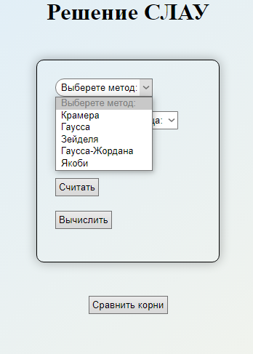
Рис. 3.1 — Вибір методу
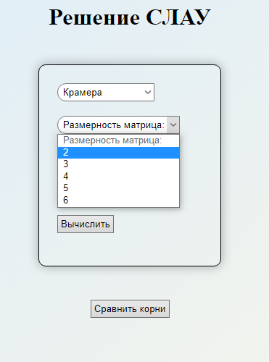
Рис. 3.2 — Вибір розміру матриці

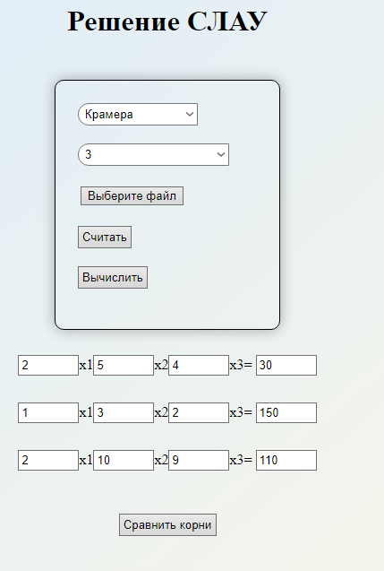
Рис. 3.3 — Введення даних

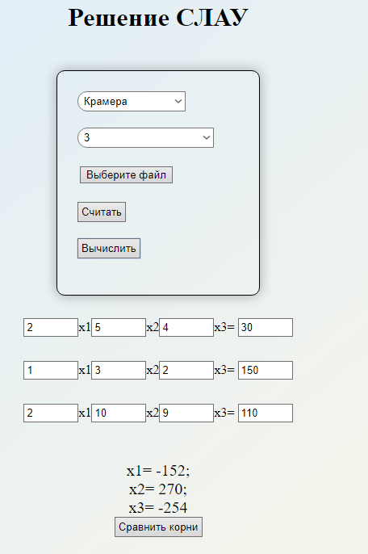
Рис. 3.4 — Виведення результатів

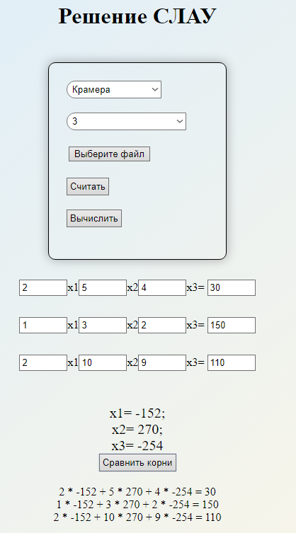
Рис. 3.5 — Порівняння корнів

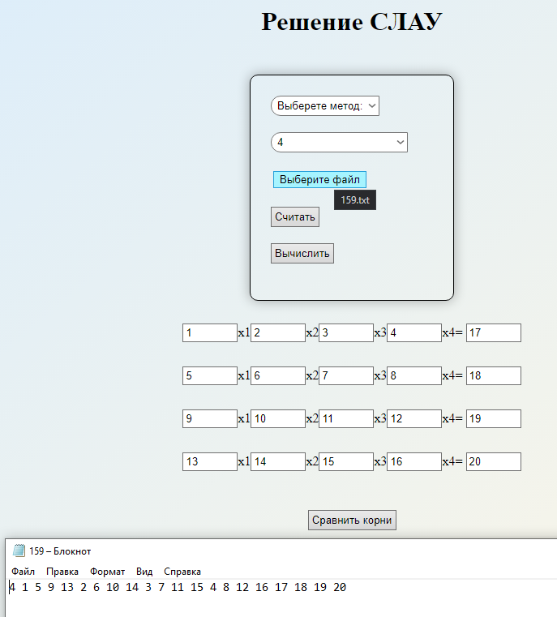
Рис. 3.6 — Введення із файлу

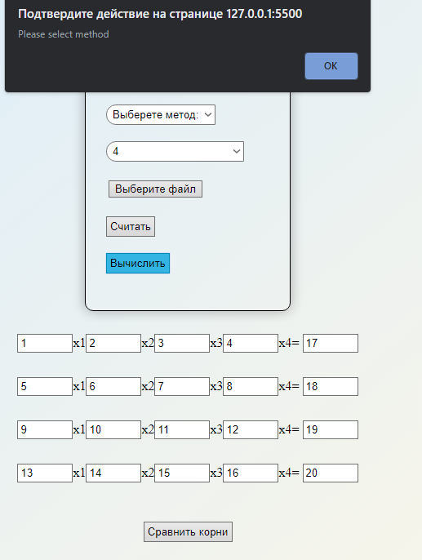
Рис. 3.7 — Повідомлення о потребі виборі методу

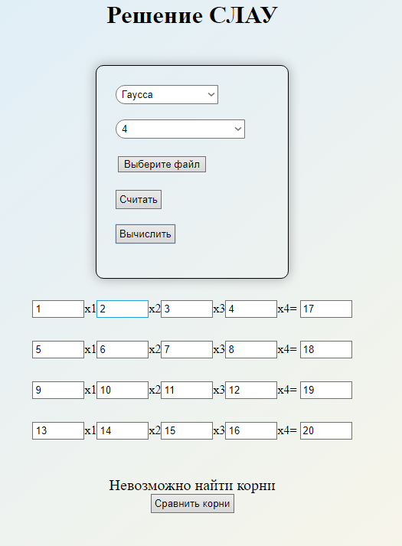
Рис. 3.8 — Повідомлення про неможливість знаходження коренів

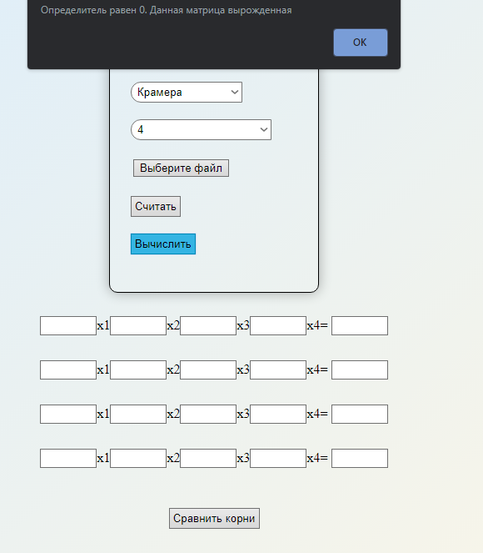
Рис. 3.9 — Повідомлення про те, що матриця виродженна

ВИСНОВКИ

В даному завданні була розроблена веб-сторінка на мові програмування JavaScript, результати якої є можна побачити на рисунках 3.1 – 3.9. В ході виконання цього завдання були отриманні практичні навички в розв’язуванні таких методів, як: метод Крамера, Гауса, Зейделя, Гауса-Жордана та Якобі. Також були розглянуті випадки при яких вище описані методи неможливо використовувати.

